Техническое задание

№ | Требования Заказчика |  |  | Предложение Поставщика
 | Наименование и технические спецификации | Фото | Кол-во | Предлагаемая техническая спецификация и фото | Количество | Цена за ед. | Общая стоимость
1. | Зеркало в уборную  Высота от 60см до 80см  Ширина от 60см до 80см  Внешний вид – простое зеркало (можно без рамки) | 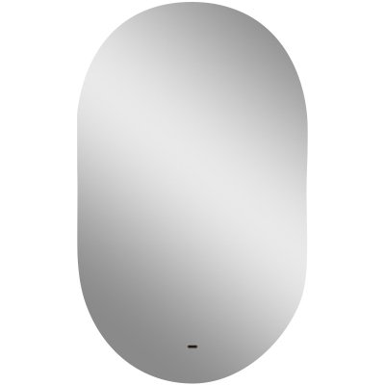 | 1 шт.
 | ИТОГО:
При оценке заявок необходимо предоставить образец для проверки на соответствие требованиям Технического задания
Адрес поставки:
- г. Бишкек, ул. Уметалиева, д. 95

